Threadtional

Manual do Usuário

Versão <1.0>

Sumário

1. Login 3

2. Menu Administrador 4

3. Menu Gerente 4

4. Menu Estoquista 4

5. Aba Usuário 4

6. Aba Produto 6

7. Aba Vendas 9

8. Aba Estoque 9

# Login

Ao iniciar o sistema, aparecerá uma tela de ‘login” onde você deverá digitar seu registro funcional e sua senha, sendo de:

Administrador (Possui acesso ao controle de usuário, produto, vendas e estoque):

Registro Funcional: admin

Senha: admin

Gerente (Possui acesso ao controle de produto, vendas e estoque):

Registro Funcional: (registro funcional do usuário, ex: 12)

Senha: (registro funcional do usuário, ex: 12)

Estoquista (Possui acesso ao de estoque):

Registro Funcional: (registro funcional do usuário, ex: 4)

Senha: (registro funcional do usuário, ex: 4)

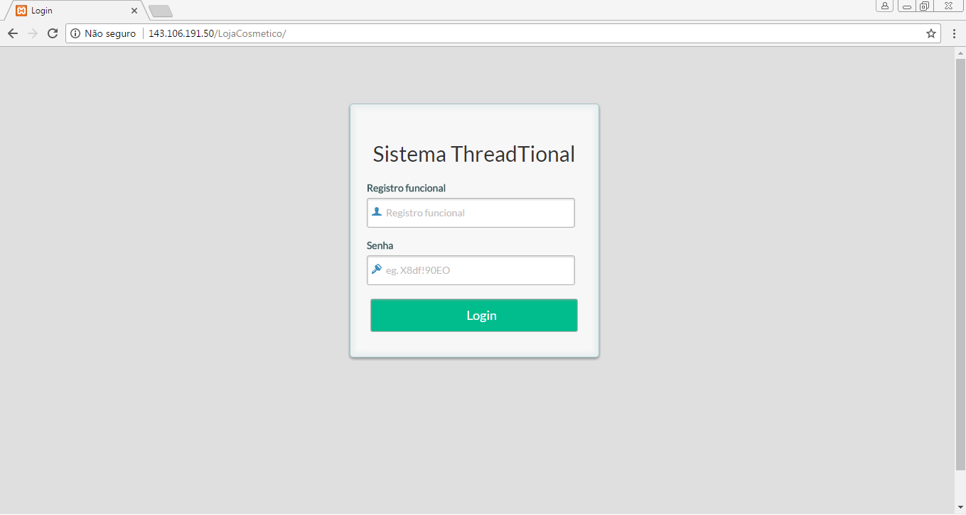

# Menu Administrador



# Menu Gerente



# Menu Estoquista



# Aba Usuário

Assim que você realizar o “login” no sistema, você poderá cadastrar novos funcionários ao clicar no botão “Adicionar+”.

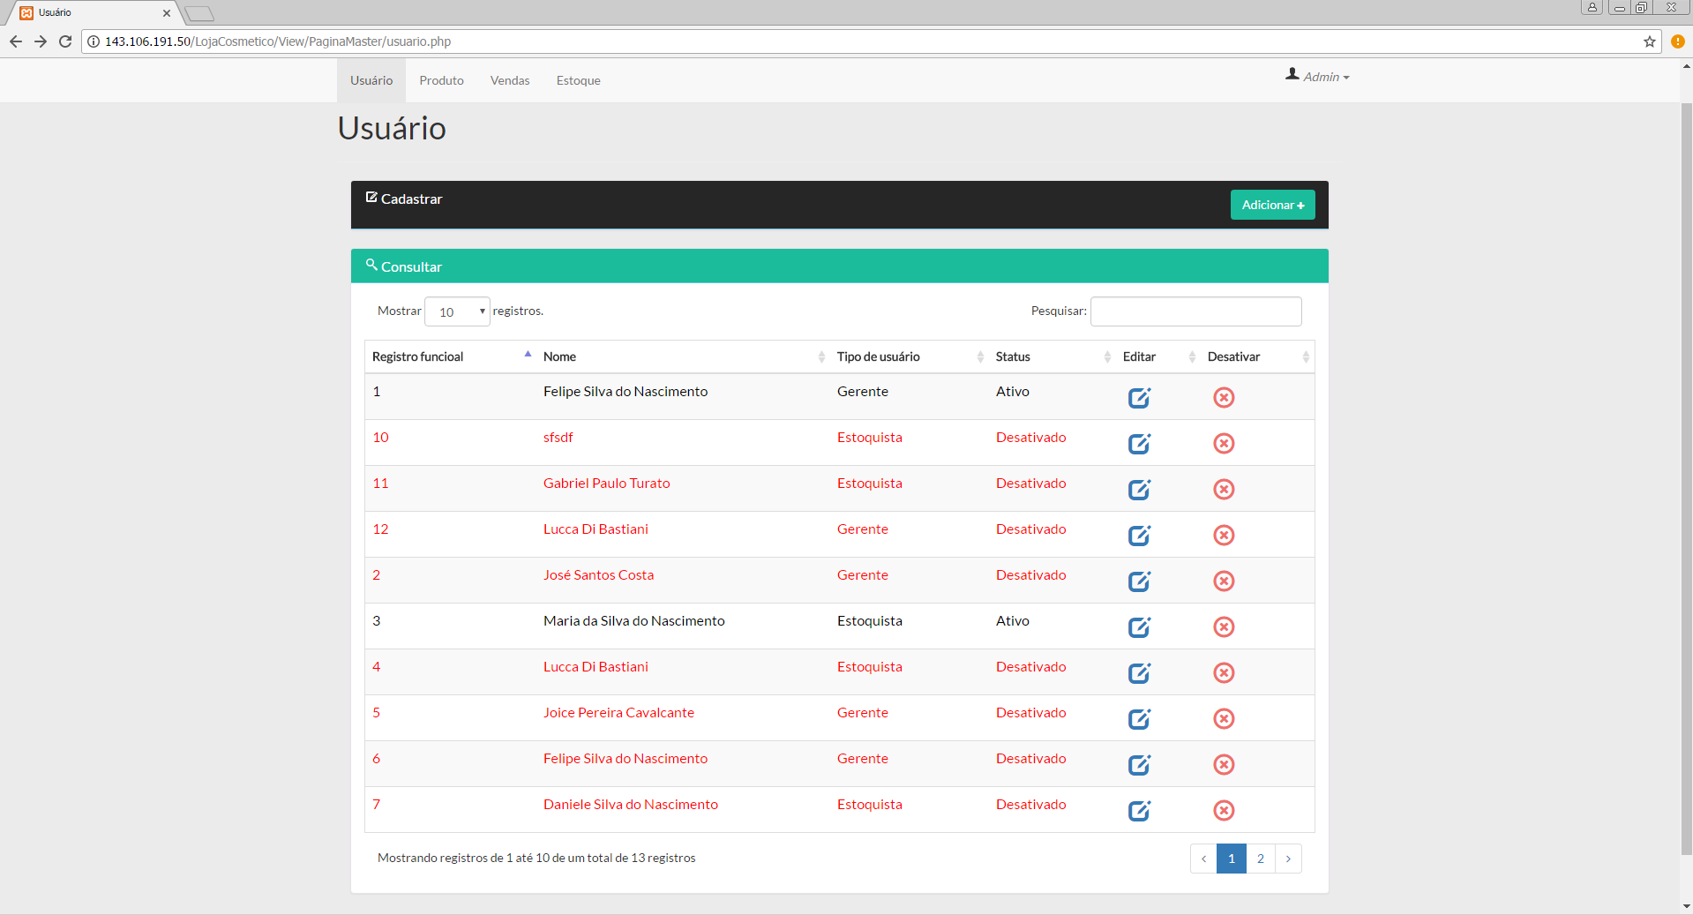

Logo que o botão for clicado, abrirá uma aba onde você deve informar o registo, o nome, o CPF, o endereço, a conta bancária e o tipo de usuário. Conforme preenchido os dados você poderá cancelar essa operação ou adicionar o funcionário.

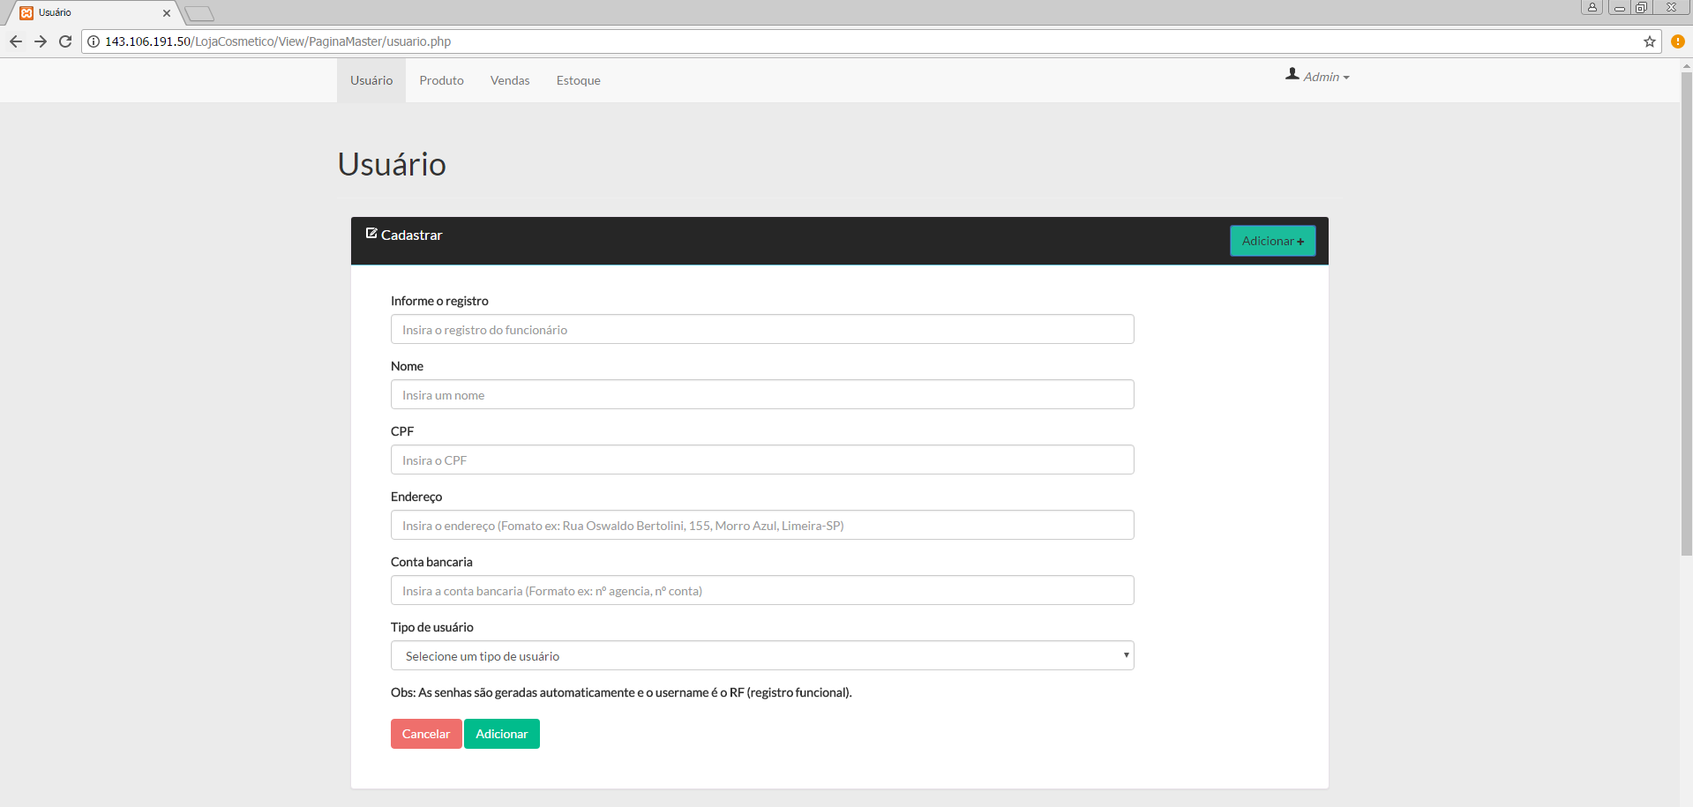

Na mesma aba “Usuário”, você poderá pesquisar cada funcionário por seu respectivo nome, digitando o nome desejado no campo “Pesquisar: ”, poderá desativar algum funcionário clicando no ícone.

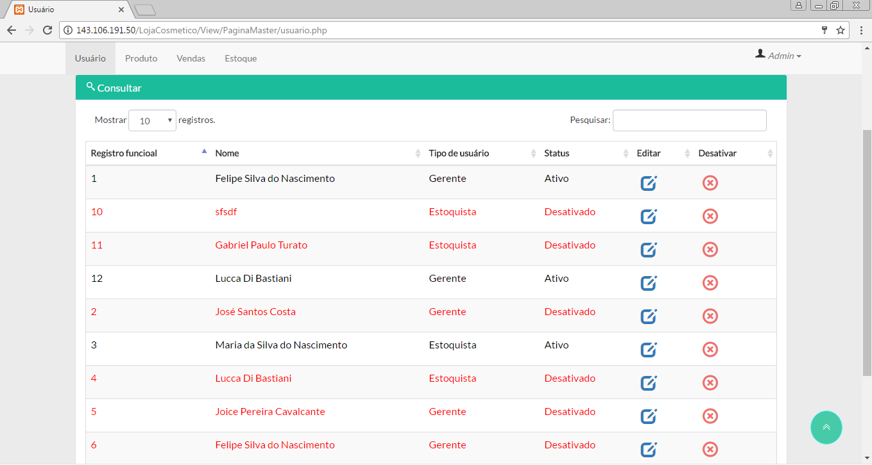

Além de poder ver e editar suas informações clicando no ícone , assim que o ícone for clicado abrirá uma aba onde você poderá alterar o registo, o nome, o CPF, o endereço, a conta bancária, o tipo de usuário e o seu status. Conforme preenchido os dados você poderá cancelar essa operação ou alterar o funcionário.

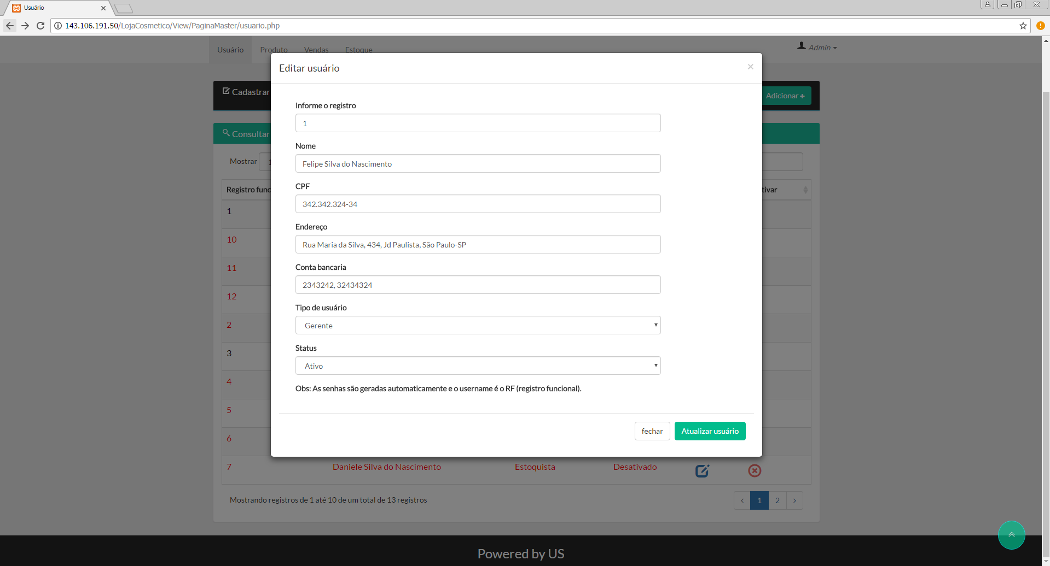

# Aba Produto

Na aba “Produto”, você poderá cadastrar novos produtos ao clicar no botão “Adicionar+”.

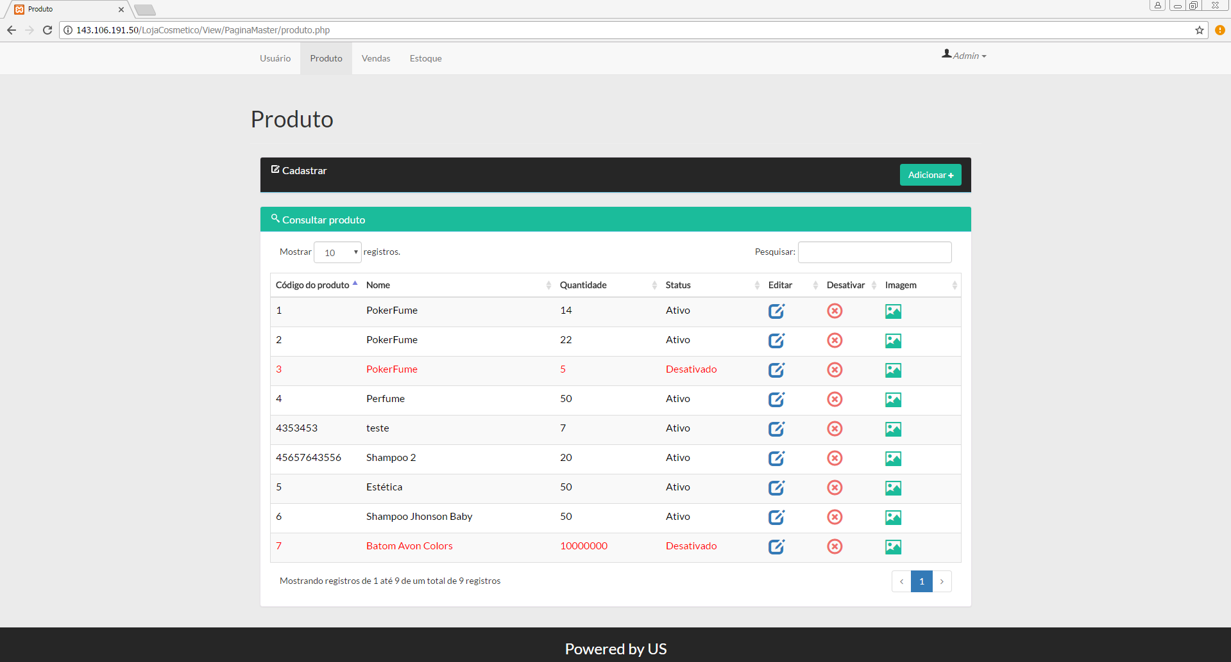

Logo que o botão for clicado, abrirá uma aba onde você deve informar o código, o nome, a descrição, a quantidade, o preço de compra, o preço de venda e a categoria do produto. Conforme preenchido os dados você poderá cancelar essa operação ou adicionar o produto.

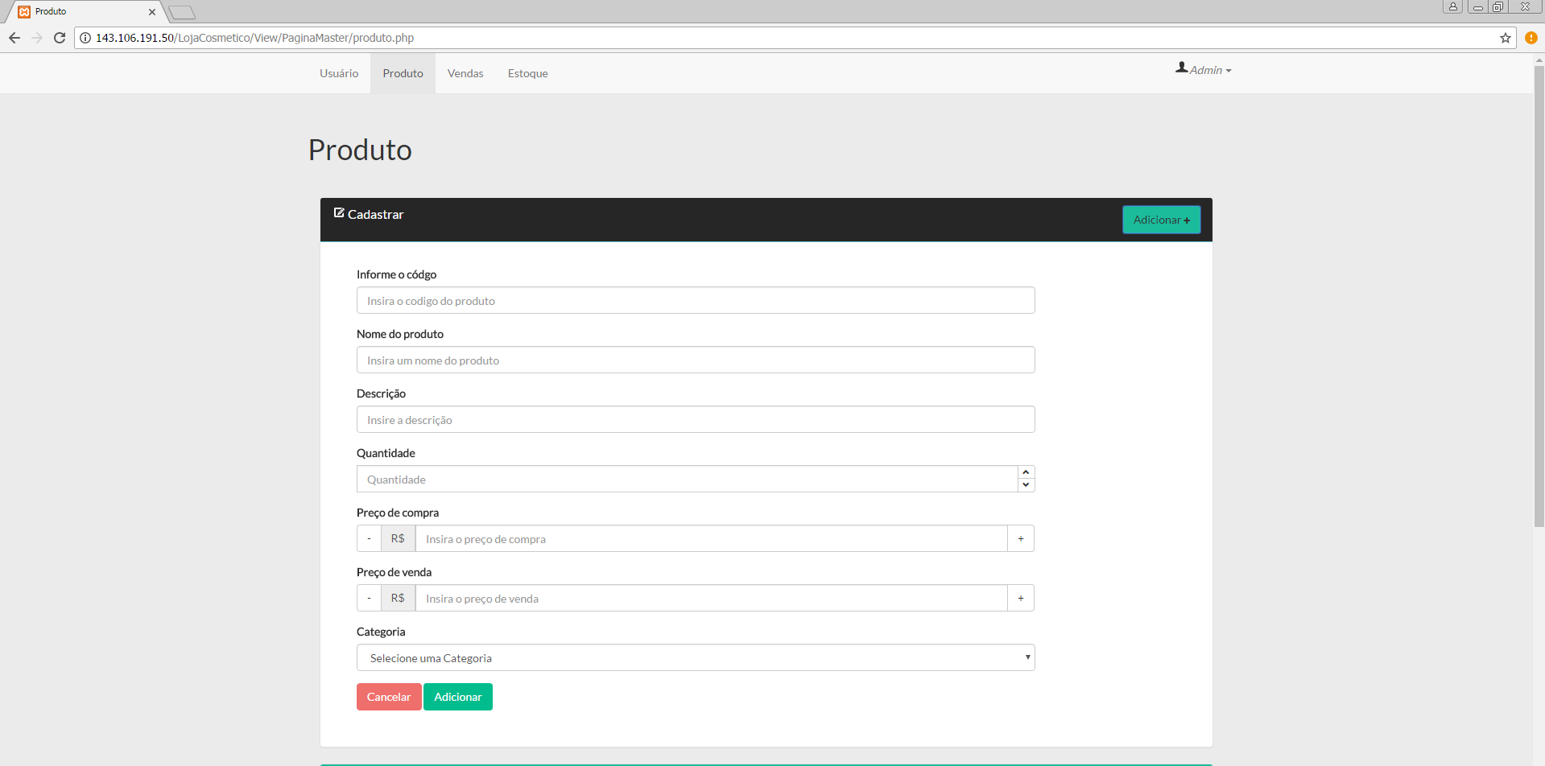

Na mesma aba “Produto”, você poderá consultar cada produto por seu respectivo nome, digitando o nome desejado no campo “Pesquisar: ”, poderá desativar algum produto clicando no ícone .

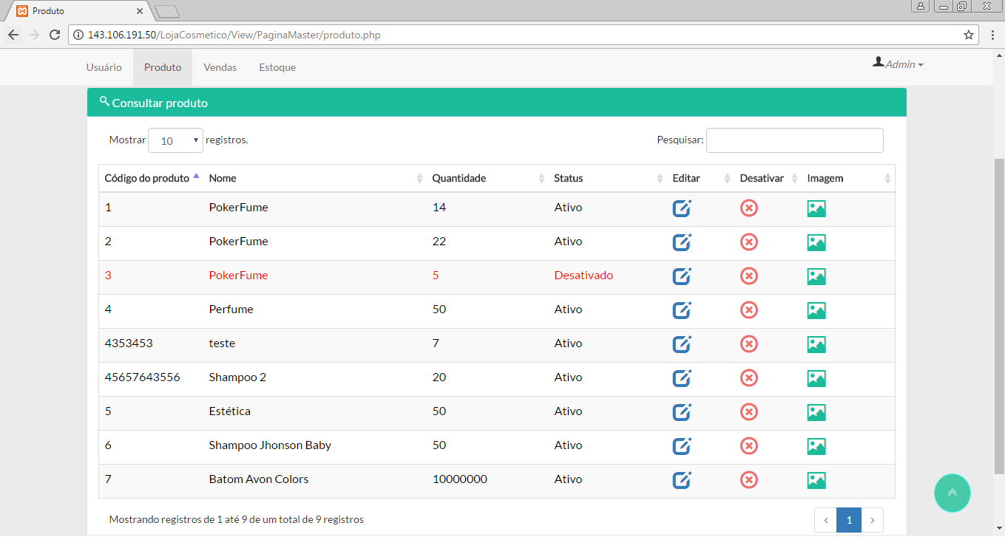



Poderá incluir uma imagem do produto que será vendido clicando no ícone .

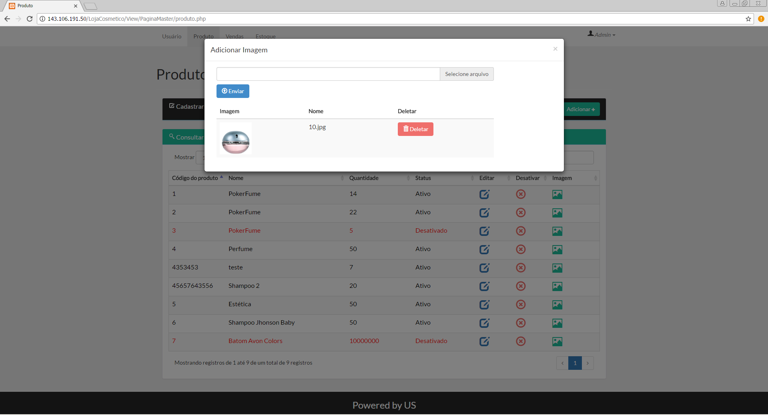



Além de poder ver e editar suas informações clicando no ícone .

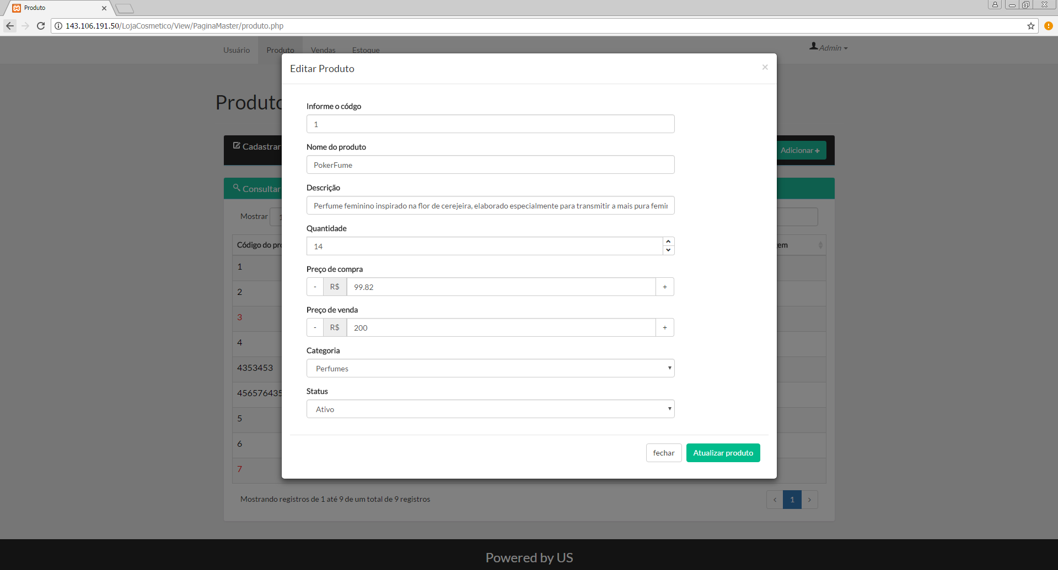

# Aba Vendas

Na aba “Vendas”, você poderá consultar cada produto vendido através do código de venda, do código do produto, da quantidade vendida, do preço das vendas ou da data da venda, digitando no campo “Pesquisar: ”.

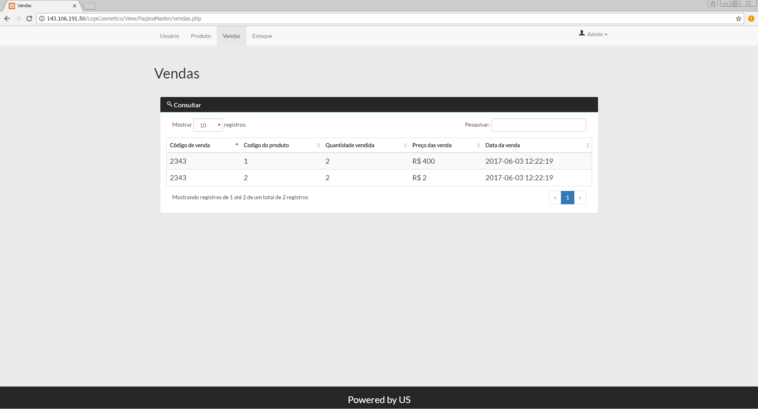

# Aba Estoque

Na aba “Estoque”, você controlará o estoque físico da venda. Nele você verá o código da venda e o endereço que você enviará os produtos.

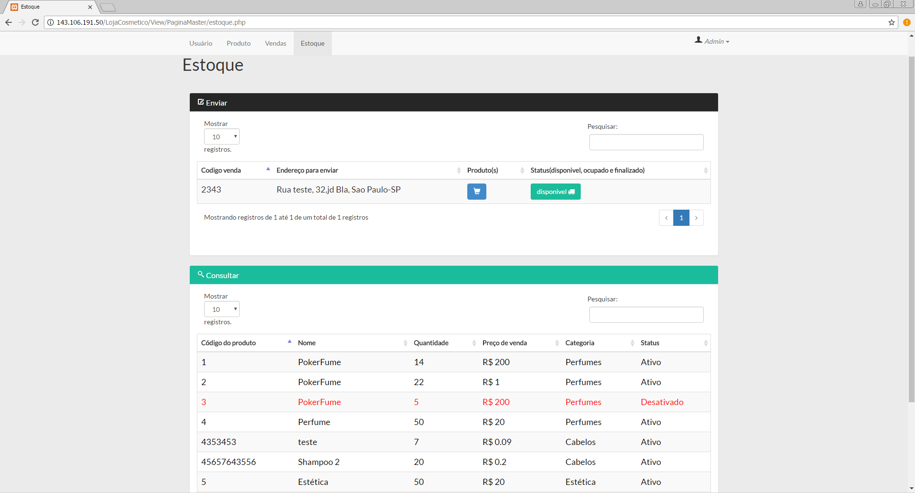



Ao clicar no ícone serão mostrados os produtos da venda.

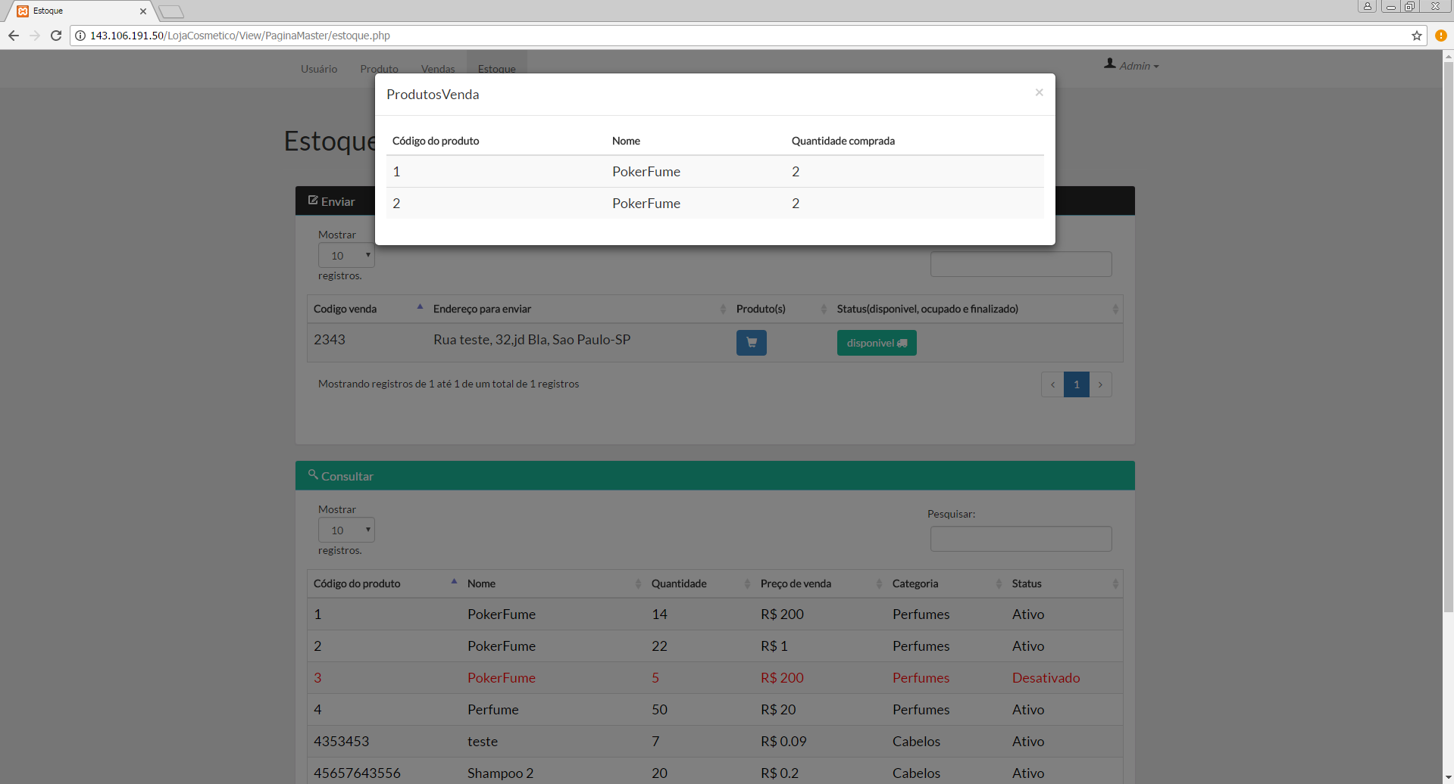

Ao clicar no botão “Disponível” mudará o status conforme a necessidade do estoquista. Existem 3 “status”:

- Disponível: quando a venda não foi selecionada por outro estoquista.

- Ocupado: quando a venda já foi selecionada por um estoquista.

- Finalizado: quando o produto está sendo encaminhado para o destino de entrega.

Também poderá consultar os produtos que estão no estoque através da aba “Consultar”. Nela tem um campo “Pesquisar: ” onde você poderá pesquisar pelo código do produto, pelo nome, pela quantidade, pelo preço da venda e pela categoria.

